2.4传感和控制

班级： 姓名：

**【学习目标】**

1.通过分析物联网应用实例，知道信息系统与外部世界的连接方式。（信息意识）

2.认识常见的传感器与控制机制，了解常见的传感器技术。（信息意识）

3.理解智能终端获取传感器信息，掌握运用掌控板作为智能终端和通过python编程采集传感器数据的方法。（计算思维）

**【学习重、难点】**

1. 掌握传感器技术与传感器信息的获取。（信息意识））
2. 理解传感器信息的获取过程。（计算思维）

**【学习课时】**

1课时

**※ 案导先学 ※（对应落实的学习目标，如：目标1，目标1、2.）**

1.传感和控制

________________:负责将采集到的外部世界的各种信息输入到信息系统。

________________:则实现信息系统对外部世界的控制。

2.常见的传感器技术

(1)传感器属于信息输人设备，一般由__________、转换元件、其他辅助元件三部分组成。

(2)_________元件:感受(或响应)和检出被测对象的待测信息。

(3 )转换元件:将敏感元件所感受(或响应)的信息直接转换成有用信号(一般为_________)。

(4)辅助元件:主要包括_________与转换电路及其所需的电源。

3.传感器信息的获取

(1)传感器获得信息以后，信息系统需要获取这些信息，然后对信息进行加工处理以实现信息系统的既定功能。

(2)从传感器获取信息的通信方式:__________、蓝牙、串口(COM接口)等。

(3)计算机和智能终端的通信般采用_________或通过USB接口模拟COM接口来实现。

(4)选择__________开发板作为采集传感器数据的智能终端，通过编程获取micro:bit内置传感器的信息,并向_______________输出。

**※ 合作研学 ※（目标1、2）**

【情景】天网监控系统、火车站的闸机、微信智能锁，都存在的传感器。

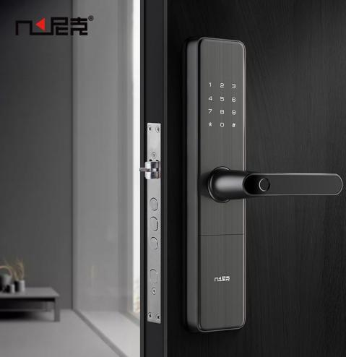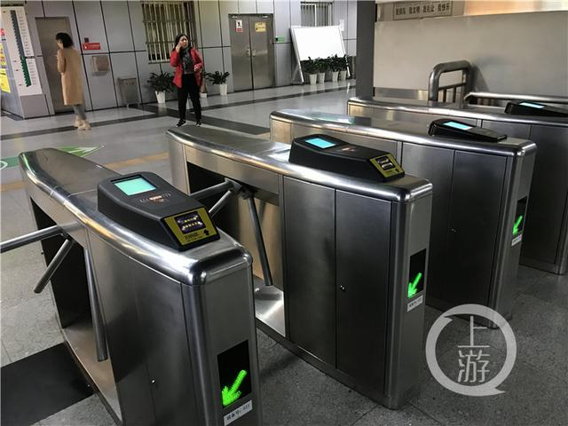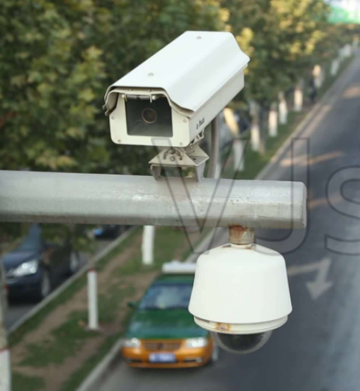

问题1：以上案例信息系统是怎么和外部系统联系的？

问题2：传感器由什么组成？其工作原理是什么？

问题3：传感器有哪些类型？手机中又有哪些传感器？

**※ 展示互学 ※（目标1、2.）**

【实践】使用micro:bit获取温度传感器的信息

1. USB连接将micro:bit连接到计算机，并安装串口驱动

可在“控制面板→设备管理器→端口”处查看端口号，上图中“COM4”表示COM端口号

1. 编写代码，获取环境数据

（1）输入代码（采用MircoPython语言），如下图。

**temperature()表示读取开发板上自带的温度传感器；sleep(500)表示延时500毫秒**

from microbit import *

while True:

print(______________) #读取温度，并输出

______________ #延时200毫秒

（2）单击“烧录”，开发板的LED开始闪烁。烧录完成后，显示提醒“烧录完毕！”。

1. 通过串口调试工具，查看传看数据

（1）单击“串口”，可看到micro:bit发送的温度传感器数据。

（2）显示时间戳，可以查看不同时刻的温度。

（3）改变micro:bit的温度，数据实时变化

（4）更改sleep函数的参数，数据的更新频率变化

1. 编写Python待码 ,读取串口数据显示
2. 关闭BXY Python，打开Python IDLE；
3. 使用Pyhone的serial库；
4. 导入serial库；

**baudrate：设置通信波特率，与串口通信速率一致，均为115200**

**port：设置串口号（在设备管理器中可查看）**

**open()：打开串口**

**close()：关闭串口（如果遇到串口已经被连接，可先关闭串口）**

**readline()：读入一行数据**

1. 编写代码，并运行查看结果。

Import ____________ #导入serial

ser=serial.______________

ser.baudrate=115200

ser.port=”COM3”

ser.open（）

while True:

print(______________) #读取温度，并输出

1. 保存串口信息到文本文件。

ser.open（）

f=open(“microbit.txt”,“wb”) #打开“microbit.txt”文件

a=20 #显示20天数据

While a>0:

1. =1

line=___________ #读取串口一行信息

_______________ #将串口信息写入文件

f.close()

___________ #关闭串口

**※ 巩固拓学 ※（目标1、2.）（宋体小四加粗居中）**

1.下列关于信息系统与外部世界的联系的说法，正确的是( )

A.信息系统通过传感技术自动获取外部信息 B.传感技术实现信息系统对外部世界的控制

C.控制技术负责将采集到的外界信息输入信息系统 D.天网监控系统的运行不需要与外界联系

2.下列关于传感器的说法,不正确的是( )

A.声敏传感器相当于人类的耳朵

B.运动软件会记录用户的跑步里数,主要使用到的传感器是加速度传感器

C.感应用户心率数据是应用了指纹传感器

D.手机可以横竖屏智能切换,是因为应用了重力传感器

3.下列不属于传感与控制的应用的是( )

A.火车站的闸机 B.天网监控系统 C.微信智能锁 D.QQ密保功能

4.下列关于串口的说法,不正确的是( )

A.串口是串行接口的简标 B.通信线路简单，对传输线就可以实现单向通信

C.适合于远距离通信，传输速度慢 D.多用于工业控制和测试设备

5.无人驾驶汽车能够检测到周围环境中障碍物的位置、距离,这是因为无人驾驶汽车上安装了( )

A.重力传感器和距离传感器 B.加速度传感器和光敏传感器

C.光敏传感器和距离传感器 D.声敏传感器和磁场传感器

6.下列有关信息系统的说法,正确的是( )

A.控制技术负责将采集到的外部世界的各种信息输入到信息系统

B.信息系统要发挥作用,必须与外部世界进行联系

C.传感技术则实现信息系统对外部世界的控制

D.信息系统可以通过控制技术自动获取外部信息

7.关于“天网监控系统"，说法错误的是( )

A.在此系统中，摄像头是采集图像信息的图像传感器 B.此系统还具有人脸识别功能

C.天网监控系统只运用了传感技术 D.该系统的运行需要借助与外界的联系

8.下列选项中,不属于传感器的一般组成的是( )

A.敏感元件 B.转换元件 C.其他辅助元件 D.控制元件

9.电梯可以检测到门外是否有人进入，从而准确地控制电梯门是否关闭到位，是因为电梯安装了( )

A.红外传感器和位置传感器 B.红外传感器和指纹传感器

C.距离传感器和温度传感器 D.压敏传感器和声音传感器

10.打开micro;bit的离线版IDE程序BXY,输人以下代码。下列选项关于这段信息编码的说法，错误的是( )

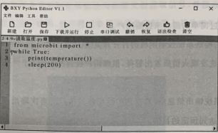

A. temperature()指读取开发板上自带的温度传感器 B.sleep (200)表示该程序延时200毫秒

C.sleep (200)表示该程序200毫秒后停止 D.micro:bit可以通过串口输出检测到的温度值

11.下列关于传感器信息的获取.说法正确的是( )

A.传统的计算机一般通过传感器的接口来实现信息的获取

B.串口的通信线路较复杂,需要传输线来实现双向通信

C.信息系统要从传感器获取信息只能采用一种通信方式

D.计算机和智能终端的通信可以通过COM接口来实现